UNIVERSIDAD DE COSTA RICA
ESCUELA DE ESTADÍSTICA

NOTA INFORMATIVA DE INVESTIGACIÓN

CARTAGO CAMPEÓN DEL TORNEO DE CLAUSURA 2022

Fernanda Alvarado Leitón. Ph.D.
maria.alvaradoleiton@ucr.ac.cr
Coordinadora Encuesta del Consumidor
Escuela de Estadística

Johnny Madrigal Pana. M.Sc.
Profesor Jubilado de la Escuela de Estadística

Octubre del 2022

JUSTIFICACIÓN

El Club Sport Cartaginés se coronó campeón del fútbol de primera división en Costa Rica el pasado 6 de julio del 2022. Dado que el equipo de la vieja metrópoli tenía casi 82 años sin levantar el cetro de campeón nacional, este logro fue noticia destacada en el país. Como era de esperar, la afición brumosa celebró el triunfo a lo grande, a lo que se sumaron otros simpatizantes al fútbol, así como otras personas no aficionadas que vieron con agrado el logro alcanzado por los cartagineses.

Este acontecimiento puede clasificarse, hasta el momento, entre los eventos deportivos más destacados del 2022, pues además de ganar el campeonato del torneo de clausura, el equipo de Cartago tiene una larga historia en el fútbol nacional, es considerado uno de los equipos tradicionales en el fútbol de primera división en el país y cuenta con seguidores fieles que transmiten la pasión por el equipo de una generación a la otra.

Debido a lo anterior, la Escuela de Estadística de la Universidad de Costa Rica, decidió introducir unas preguntas adicionales en el cuestionario de la Encuesta del Consumidor realizada en agosto del 2022. El objetivo de estas preguntas fue estimar qué magnitud de personas en el país (aficionadas y no aficionadas) se enteró de la conquista obtenida por el Club Sport Cartaginés y qué expectativas tienen del desempeño del equipo en los próximos años. Es claro que deben existir muchas preguntas relacionadas con el equipo de Cartago, así como de otros equipos de la primera división, por lo que este documento debe concebirse como un intento por conocer otras facetas, hasta el momento no exploradas en el país, en torno al fútbol nacional.

El documento que se presenta se denomina “nota informativa de investigación”, pues constituye un resumen básico de los principales resultados encontrados. Además de esta breve justificación, el documento también contiene, en una segunda sección, una síntesis de los aspectos metodológicos de la encuesta. Posteriormente, en una tercera sección, se incluyen los resultados obtenidos, ordenados en tres apartados que muestran la magnitud de personas que se enteró del logro de Cartago, la magnitud de seguidores a los equipos de primera división y opiniones sobre el equipo de Cartago. Finalmente, se resumen los principales resultados encontrados.

SÍNTESIS METODOLÓGICA

La Encuesta del Consumidor Nº 75 fue desarrollada por la Unidad de Servicios Estadísticos de la Escuela de Estadística de la Universidad de Costa Rica, entre el 4 y el 16 de agosto del presente año y tuvo cobertura nacional. La información fue recolectada mediante entrevistas telefónicas a una muestra probabilística de 708 personas mayores de edad, costarricenses y extranjeras, que usan telefonía móvil (celular).

Para seleccionar la muestra de teléfonos se utilizaron los primeros cuatro dígitos activos de los teléfonos celulares activos de las operadoras telefónicas existentes en el país, según la Superintendencia de Telecomunicaciones (SUTEL). Esta información fue utilizada para construir un programa que genera los números telefónicos al azar (Random Digital Dialing, RDD) y seleccionó la muestra requerida.

Para realizar las llamadas a los celulares seleccionados se usó una VPN (Virtual Private Network) a partir de la telefonía IP (Internet Protocol) de la Universidad de Costa Rica. Con esto, cada entrevistador asistió a un laboratorio de cómputo en la Escuela de Estadística donde realizó las entrevistas asistidas por computador (Computer Assisted Telephone IInterviewing, CATI). La entrada de datos fue hecha con CSPro.

RESULTADOS

Aficionados al fútbol y conocimiento del logro de Cartago

Para iniciar con el tema se preguntó “Hablando de fútbol. ¿Usted se enteró que el equipo de Cartago ganó el campeonato del fútbol nacional?” y, posteriormente, se indagó si era una persona aficionada o no del fútbol nacional de primera división.

Un primer resultado que llama la atención es que mientras 53,5% de las personas mayores de edad se consideran aficionadas al fútbol nacional de primera división en el país, una cifra bastante mayor, de 90,3%, se enteró del triunfo alcanzado por Cartago. Esto muestra que el campeonato conseguido por el equipo Cartaginés trascendió el campo deportivo y casi permeó a la totalidad de la población.

Otro dato de interés se desprende al calcular el porcentaje de personas que se consideran aficionadas al fútbol de primera división según algunas características sociodemográficas y compararlo con el porcentaje que se enteró del campeonato ganado por Cartago. Con esto se obtienen al menos dos resultados importantes. Uno de estos resultados es un conocimiento alto del triunfo del equipo Cartaginés en diferentes grupos poblacionales y casi no se observan diferencias. Esto se afirma porque los porcentajes que admitieron haberse enterado de lo sucedido son altos en hombres y mujeres, en todos los grupos de edades, niveles de educación e ingreso subjetivo. Por este motivo, puede afirmarse que el conocimiento del triunfo del campeonato nacional alcanzado por Cartago fue generalizado en el país.

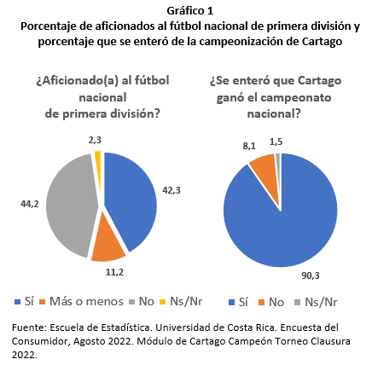
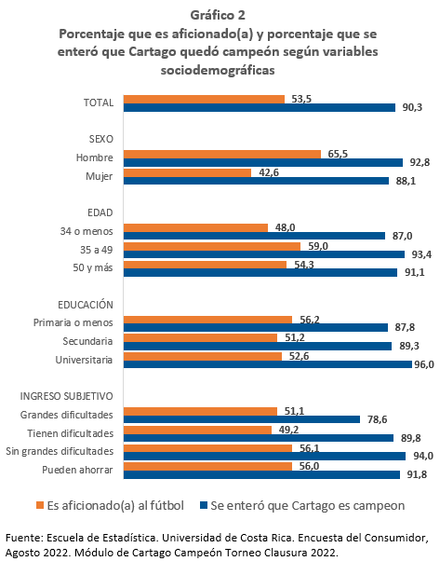

El otro resultado muestra que el porcentaje de personas que se considera aficionada al fútbol nacional también es bastante similar entre los diferentes grupos poblacionales, con excepción del sexo. En este caso, mientras el 65,5% de los hombres se considera aficionado al fútbol de primera división, la magnitud es de 42,6% entre las mujeres (22,9 puntos porcentuales de diferencia).

Aficionados a equipos de primera división

Tomando en consideración las personas aficionadas al fútbol de primera división, se obtuvo que tanto Saprissa (41,3%) como Alajuela (40,6%) son los equipos con las aficiones más grandes y no existe diferencia estadística entre ellos. Ambos aglomeran casi 82% de las personas aficionadas en el país. Por otra parte, y con magnitudes menores, se encuentran Cartago (7,3%) y Heredia (6,5%), quienes suman casi 14% de la afición. El resto de equipos que participan en la primera división del fútbol nacional tienen aficiones que presentaron magnitudes menores.

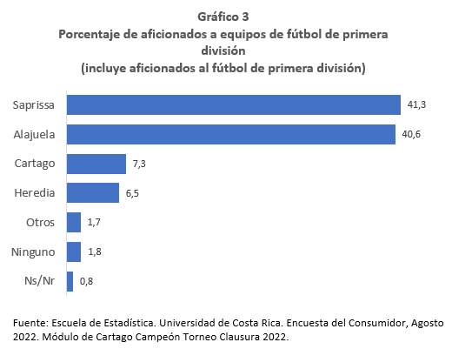

Una pregunta realizada a las personas entrevistadas indagó el equipo nacional de primera división que apoyaría como segundo favorito y las respuestas fueron tabuladas para los seguidores de los cuatro equipos con más afición o los también llamados equipos tradicionales. Es importante observar que los dos equipos con más afición (Saprissa y Alajuela) revelan un patrón de preferencias que difiere de los dos tradicionales que tienen menos afición (Cartago y Heredia). Esto se afirma porque no hay seguidores de la S que tengan como segundo equipo favorito a la Liga, ni seguidores de Alajuela que tengan como segundo equipo favorito a Saprissa, lo que es muestra de la rivalidad histórica que ambos equipos se profesan. Además, tanto saprissistas como liguistas tienen a Cartago como segundo equipo favorito (37,6% y 22,1%, respectivamente) y en segundo lugar a Heredia (14,0 y 14,9%, respectivamente) y Puntarenas (14,0% y 10,4%, respectivamente). Por otra parte, las aficiones de Cartago y Heredia optaron por varios equipos como segunda preferencia. Algo que llama la atención es que no hay cartagos que tengan a Heredia como segunda opción, pero 44% de los heredianos manifestaron a Cartago como segundo equipo favorito. No obstante, se advierte que el bajo número de personas entrevistadas, correspondientes a los equipos con menos afición, podría ocasionar una amplia variabilidad en estos resultados.

Cuadro 1
Equipo nacional de primera división que apoyaría como segundo favorito según equipo de preferencia
(incluye aficionados a los cuatro equipos tradicionales)
Equipo al que apoyaría como segundo favorito | Equipo de preferencia
 | Saprissa | Alajuela | Cartago | Heredia
Total | 100 | 100 | 100 | 100
Cartaginés | 37,6 | 22,1 | -- | 44,0
Herediano | 14,0 | 14,9 | -- | --
Puntarenas FC | 14,0 | 10,4 | 10,7 | 4,0
San Carlos | 4,5 | 8,4 | -- | --
Alajuelense | 1,9 | -- | 25,0 | 16,0
Saprissa | -- | 3,2 | 28,6 | 12,0
Otro | 11,5 | 20,1 | 7,1 | 4,0
Ninguno | 12,7 | 13,6 | 21,4 | 12,0
Ns/Nr | 3,8 | 7,1 | 7,1 | 8,0
Nota: los porcentajes de Cartago fueron calculados con base en 33 entrevistas realizadas y los de Heredia con 30 entrevistas, por lo que la interpretación está sujeta a una amplia variabilidad.
Fuente: Escuela de Estadística. Universidad de Costa Rica. Encuesta del Consumidor. Agosto 2022. Módulo de Cartago Campeón Torneo Clausura 2022.

Otra pregunta indagó por el equipo de primera división que nunca apoyaría. Nuevamente, la rivalidad entre Saprissa y Alajuela se ilustra al saber que entre la afición de la S existe 71% que nunca apoyaría a la Liga y entre la afición liguista hay 81,3% que nunca apoyaría a Saprissa. En el caso de Cartago la afición nunca apoyaría a Alajuela (37,0%), a Heredia (33,3%) ni a Saprissa (18,5%), por lo que existe más rivalidad con alajuelenses y heredianos que con saprissistas. En el caso de Heredia, su afición no apoyaría a Saprissa (41,7%), a Alajuela (33,3%) ni a Cartago (8,3%), por lo que la rivalidad es más alta con Saprissa y Alajuela.

Cuadro 2
Equipo nacional de primera división al que nunca apoyaría según equipo de preferencia
(incluye aficionados a los cuatro equipos tradicionales)
Equipo al que nunca apoyaría | Equipo de preferencia
 | Saprissa | Alajuela | Cartago | Heredia
Total | 100 | 100 | 100 | 100
Alajuela | 71,0 | -- | 37,0 | 33,3
Cartago | 0,6 | -- | -- | 8,3
Heredia | 5,2 | 6,5 | 33,3 | --
Saprissa | -- | 81,3 | 18,5 | 41,7
Otro | 3,2 | 1,3 | -- | --
Ninguno | 12,9 | 7,1 | -- | 8,3
Ns/Nr | 7,1 | 3,9 | 11,1 | 8,3
Nota: los porcentajes de Cartago fueron calculados con base en 33 entrevistas realizadas y los de Heredia con 30 entrevistas, por lo que la interpretación está sujeta a una amplia variabilidad.
Fuente: Escuela de Estadística. Universidad de Costa Rica. Encuesta del Consumidor. Agosto 2022. Módulo de Cartago Campeón Torneo Clausura 2022.
Opiniones sobre Cartago

A quienes se enteraron que Cartago ganó el campeonato nacional de primera división (90,3% de las personas de 18 años y más) se les formularon cinco preguntas sobre sus reacciones y expectativas por el logro alcanzado.

Entre las reacciones por el gane del campeonato, destaca que 78,5% se alegró al saber que Cartago ganó el campeonato nacional y 69,8% afirmó que Cartago merecía más el campeonato que Alajuela. En relación con las expectativas, 53,0% está de acuerdo con que Cartago disputará nuevamente una final de fútbol nacional en los próximos cinco años y 44,0% está de acuerdo con que Cartago será campeón otra vez en los próximos cinco años. Un último dato revela cierto grado de desesperanza con los cartagineses, pues solo 27,6% respondió que estaba de acuerdo con el hecho de que “antes de este año creía que Cartago ganaría el campeonato en algún momento”. Estos resultados muestran que, aunque existía un grado de desesperanza importante entre las personas ante el gane de un campeonato por parte de Cartago, al enterarse del triunfo manifestaron alegría y un reconocimiento del mérito de haberlo logrado. Además, en magnitudes importantes consideran que seguirá como un equipo competitivo que puede participar en finales o ganar otros campeonatos.

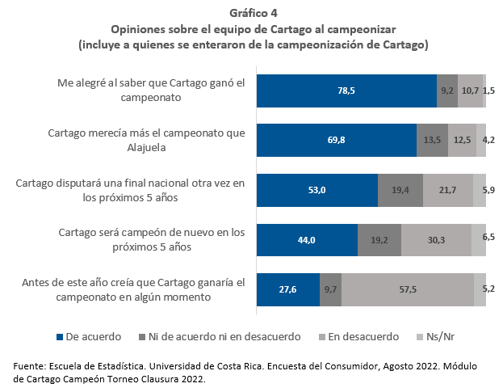

Estas mismas preguntas fueron analizadas para cada grupo de aficionados a los cuatro equipos tradicionales del fútbol de primera división en el país. Un primer resultado indica que, en magnitudes importantes, todos los aficionados manifestaron alegría al enterarse que Cartago ganó el campeonato. Esto, evidentemente, llegó al 100% entre la afición cartaginesa. Además, el que Cartago merecía más el campeonato que Alajuela, es algo que comparten todas las personas, menos la afición liguista. Pese a eso, entre la afición liguista una magnitud relativamente alta, de 62,3%, respondió que Cartago merecía más el campeonato que su propio equipo.

En lo referente a las expectativas, la afición de Cartago es la que más considera que su equipo disputará una final nacional en los próximos cinco años (86,8%) y que su equipo será campeón de nuevo en los próximos cinco años (85,8%). Quienes son seguidores a los otros equipos mantienen más reserva sobre esas posibilidades, aunque cerca de la mitad considera que los cartagos pueden alcanzar esos logros. Finalmente, quienes son simpatizantes del cartaginés son quienes más consideran que antes de este año creían que su equipo ganaría el campeonato en algún momento (60,1%). Esta opinión no es tan compartida por los seguidores de los otros equipos tradicionales.

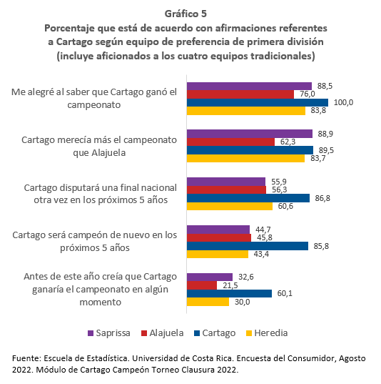

RESUMEN

- El triunfo que conquistó el equipo Cartaginés fue noticia que trascendió el campo deportivo y casi permeó a la totalidad de la población mayor de edad en el país.

- Entre las personas aficionadas al fútbol de primera división (53,5% del total de personas mayores de edad), Saprissa (41,3% de la afición) y Alajuela (40,6%) son los equipos con más afición y no existe diferencia estadística entre ellos. Con magnitudes menores le siguen Cartago (7,3%) y Heredia (6,5%), y el resto de los equipos presentan magnitudes menores.

- La rivalidad entre aficiones se obtiene al saber que 71% de la afición saprissista nunca apoyaría a Alajuela y 81,3% de la afición liguista nunca apoyarían a Saprissa. En el caso de la afición cartaga existe más rivalidad con alajuelenses y heredianos que con saprissistas, y entre la afición herediana la rivalidad es más alta con Saprissa y Alajuela, que con Cartago.

- Entre las reacciones por el triunfo de Cartago resultó que, si bien existía un grado de desesperanza importante entre las personas ante el gane de un campeonato por parte de Cartago (27,6%), al enterarse del triunfo más del 60% manifestó alegría y reconocimiento al mérito de haberlo logrado. Además, en magnitudes importantes, de aproximadamente la mitad, consideran que seguirá como un equipo competitivo que puede participar en finales o ganar otros campeonatos.

ANEXO

MÓDULO DE PREGUNTAS INCLUIDAS EN EL CUESTIONARIO

CA1 | Hablando de fútbol. ¿Usted se enteró que el equipo de Cartago ganó el campeonato del fútbol nacional?  1. SÍ 2. NO (PASE A CA3) 9. NS/NR (PASE A CA3)

Siempre hablando del equipo de Cartago. Dígame si está de acuerdo o en desacuerdo con cada una de las siguientes afirmaciones. |  |  | EN DESACUERDO |  | NI DE ACUERDO NI EN DESACUEREDO | DE ACUERDO | NS/NR
CA2.1 | Me alegré al saber que Cartago ganó el campeonato. |  | 1 |  | 2 | 3 | 9
CA2.2 | Antes de este año creía que Cartago ganaría el campeonato en algún momento. |  | 1 |  | 2 | 3 | 9
CA2.3 | Cartago merecía más el campeonato que Alajuela. |  | 1 |  | 2 | 3 | 9
CA2.4 | Cartago disputará una final nacional otra vez en los próximos 5 años. |  | 1 |  | 2 | 3 | 9
CA2.5 | Cartago será campeón de nuevo en los próximos 5 años |  | 1 |  | 2 | 3 | 9
CA3. | ¿Usted es aficionado(a) al fútbol nacional de primera división?  1.SI 2. MÁS O MENOS/A VECES 3. NO (PASE A CD1) 9. NS/NR (PASE A CD1)
CA4. | ¿A qué equipo es aficionado(a) en el fútbol de primera división? (MARQUE SOLO UN EQUIPO)
 | - ALAJUELA  - CARTAGO  - GRECIA  - GUADALUPE  - GUANACASTECA | - HEREDIA  - PEREZ ZELEDÓN  - PUNTARENAS  - SAN CARLOS  - SANTOS GUÁPILES |  | - SAPRISSA  - SPORTING SAN JOSÉ  88. OTRO  98. NINGUNO (PASE A CD1)  99. NS/NR (PASE A CD1)
CA5. | ¿A cuál equipo nacional de primera división apoyaría como segundo favorito?  (USE CÓDIGOS DE LA PREGUNTA ANTERIOR) CÓDIGO:____
CA6. | ¿Y a cuál equipo nacional de primera división nunca apoyaría?  (USE CÓDIGOS DE LA PREGUNTA ANTERIOR) CÓDIGO:_______

